202312542KK12

(多选)(2022·潍坊市高一期中)在某次滑雪大跳台比赛中，将运动员视为质点，图甲是从3 m高跳台斜向上冲出的运动示意图，图乙是运动员在空中运动时离跳台底部所在水平面的高度*y*随时间*t*变化的图线，重力加速度*g*取10 m/s2，不计空气阻力，则运动员(　　)

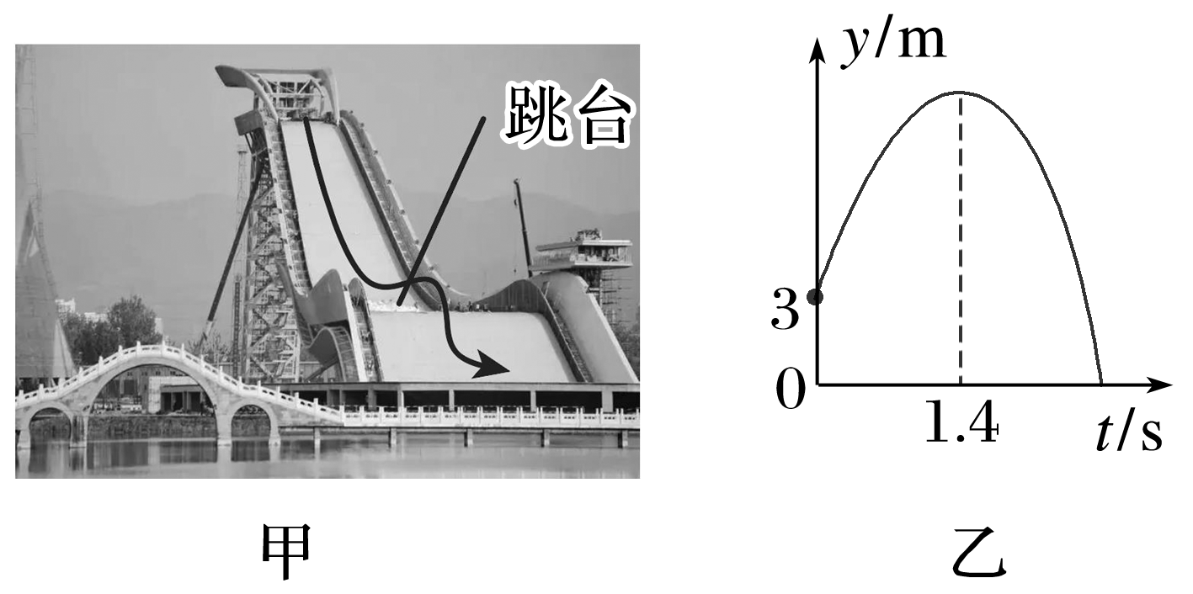

A．在空中相同时间内的位移相等

B．在空中相同时间内的速度变化量相等

C．冲出跳台的速度大小为14 m/s

D．在空中运动的时间为3 s